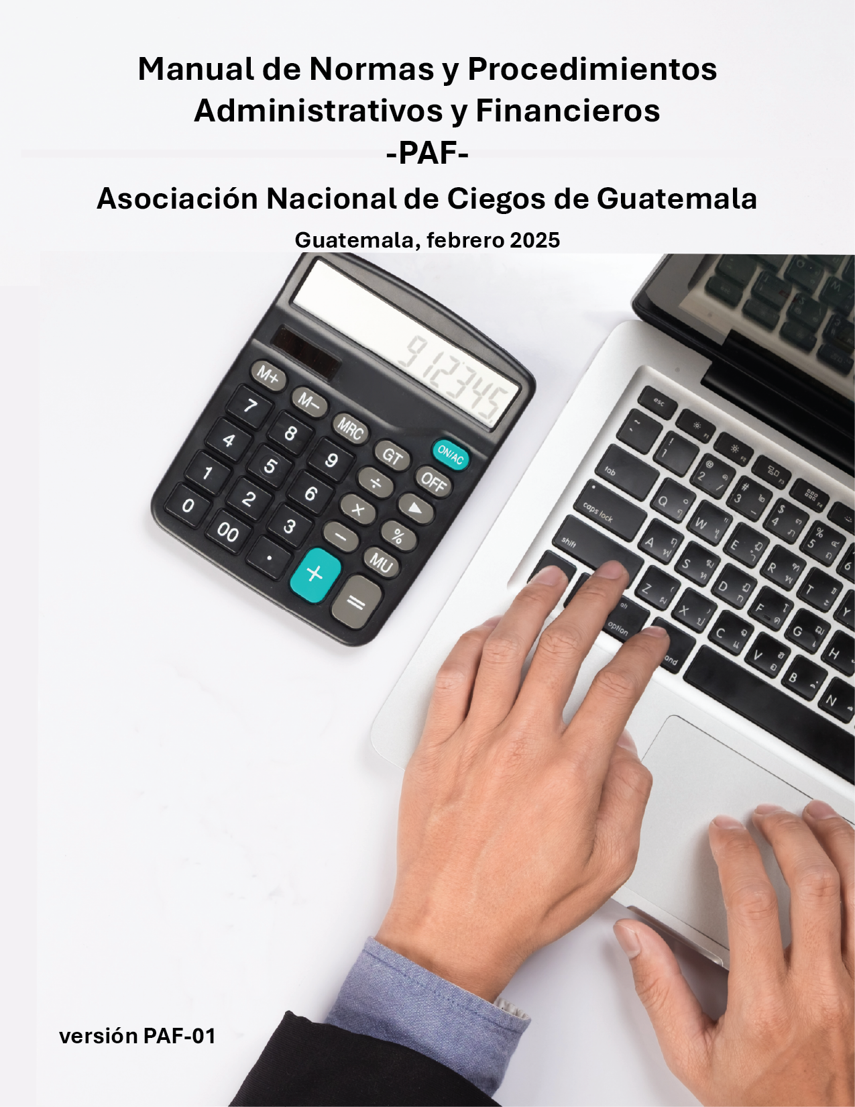

NOVIEMBRE 2025



Manual de Normas y Procedimientos Administrativos y Financieros -PAF-
Asociación Nacional de Ciegos de Guatemala
Guatemala, noviembre 2025
versión PAF-01

Tabla de Autoridades

M.A. Sebastian Toledo Sebastian
Presidente

Lic. Alejandro Antonio Paz Ambrosio
Vicepresidente

Sra. María Aidé Palencia
Secretaria

Lic. José Eduardo Curruchich
Tesorero

Sr. Mario Israel Jerez
Vocal I

Sr. Gustavo Emilio Rodas Palacios
Vocal II

Prof. Carlos Romeo Guevara de Paz
Vocal III

Elaborado por:
Lic. José Eduardo Curruchich -Tesorero ANCG

Revisado por:
M.A. Sebastián Toledo
Lic. Alejandro Paz
Lic. Otto Mazariegos
Cecilia Solís - Contadora

Diseño:
Diana García

Manual de Normas y Procedimientos Administrativos y
Financieros ANCG 2025

Este manual fue elaborado con el apoyo financiero de CBM International

Todos los derechos reservados
Copyright ANCG 2025

PRESENTACIÓN
Este documento establece una estructura homogénea para fácil comprensión y uso, incluyendo su propia portada que lo identifica. Siguiendo los principios técnicos para la preparación de este tipo de documentos, para cada procedimiento se ha identificado un orden que permite la revisión de este, como parte de un planteamiento de mejora continua.
El contenido del PAF se estructura de la siguiente forma:
1. Introducción
2. Objetivos y Ámbito de aplicación
3. Funciones, Normas y Disposiciones de Control Interno
4. Procedimiento correspondiente (Objetivos y Normas)
5. Seguimiento y Evaluación
6. Anexos.

1. INTRODUCCIÓN
El Manual de Normas y Procedimientos administrativos y financieros de la Asociación Nacional de Ciegos de Guatemala, complementa las disposiciones normativas organizacionales emitidas para el funcionamiento y administración de la ANCG.
El presente documento denominado Manual de Normas y Procedimientos administrativos y financieros -PAF-, es el que establece el marco referencial de los procesos de caja-pagaduría de la ANCG. La tesorería de junta directiva, con el apoyo del asistente administrativo y financiero, serán los responsables de la implementación del presente manual.
La Tesorería se constituye por el conjunto de principios, órganos, normas y procedimientos relativos a la administración de los recursos (fondos, préstamos, donaciones u otros activos) a disposición de la ANCG y su aplicación para los gastos e inversiones y el pago de las obligaciones institucionales.
El objetivo principal es satisfacer las necesidades de información destinadas a apoyar el proceso de toma de decisiones de junta directiva, así como el control y registro de las operaciones realizadas dentro de la ANCG.
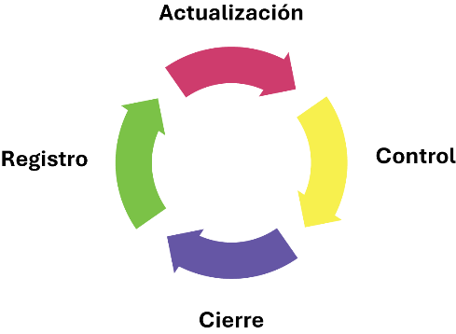
El ciclo del área de Tesorería, que forma parte del Sistema de Gestión Operativa, Administrativa y Financiera de la ANCG, comprende el registro (ingresos, egresos y pagos), actualización (movimientos y disponibilidades), control (movimientos y disponibilidades – Fondos Rotativos), resguardo (caja, banco, documentación de soporte de egresos y formas) y cierre (cierre fiscal) de la ANCG, tal como se muestra en la figura 1.

Figura 1
Ciclo de Tesorería de la ANCG. Registro, actualización, control y cierre.

2. OBJETIVOS Y ÁMBITO DE APLICACIÓN
2.1 Objetivo General
Integrar el Manual de Procedimientos Administrativos y Financieros PAF de la ANCG en complemento a las disposiciones legales para el funcionamiento de las ONG de la República de Guatemala, estableciendo las pautas a seguir en cada uno de los procesos que se derivan de las funciones básicas asignadas a tesorería, con el fin de orientar las tareas que debe cumplir la junta directiva, asistentes, colaboradores internos y externos.
2.2 Objetivo Específico
Normar las actividades básicas que deben ser desempeñadas en el Sistema de Gestión Operativa, Administrativa y Financiera de la ANCG, relacionadas a la tesorería.
2.3 Ámbito de Aplicación
El presente manual será de observancia y aplicación para la Tesorería, el área contable, así como de acatamiento para todas las áreas administrativas y técnicas de la Asociación Nacional de Ciegos de Guatemala.

3. FUNCIONES, NORMAS Y DISPOSICIONES DE CONTROL INTERNO
El área administrativa y financiera se encuentra ubicada dentro de la tesorería de junta directiva, y a su vez ésta forma parte de la estructura administrativa y financiera de la junta directiva. En su conjunto constituyen el Sistema de Gestión Operativa, Administrativa y Financiera de la Asociación Nacional de Ciegos de Guatemala.
El sistema operativo, administrativo y financiero se regirá por las normas y regulaciones institucionales de la ANCG, además, cumpliendo en lo que corresponda a las condiciones específicas descritas en este manual y a las disposiciones legales emitidas para el funcionamiento de las ONG, aplicables según su naturaleza.

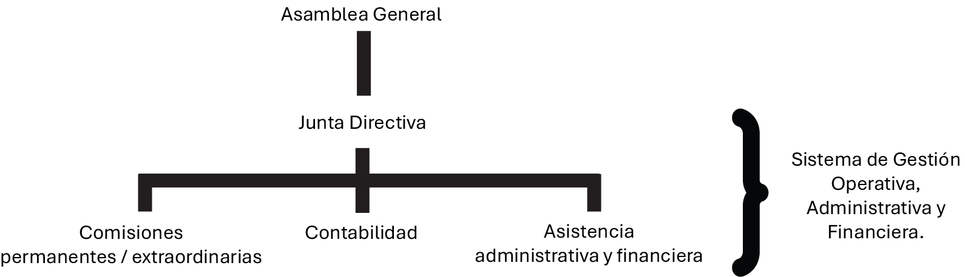

Figura 2.
Se presenta el organigrama de la Asociación Nacional de Ciegos de Guatemala. En la parte superior se encuentra la Asamblea General ocupando el nivel más alto, en el nivel intermedio se encuentra la Junta Directiva y en el tercer nivel se encuentran las comisiones de trabajo, el área contable y la asistencia administrativa y financiera, todas al mismo nivel. Todas las áreas, a excepción de la asamblea general, forman parte del sistema operativo, administrativo y financiero de la ANCG.

3.1 Funciones de la sección o
unidad correspondiente al Sistema de
Gestión Operativo, Administrativo y Financiero
La sección de Tesorería estará dirigida por el tesorero de la junta directiva de la ANCG, cargo que será electo o nombrado según las normas internas de la organización y un número de asistentes de acuerdo con los volúmenes de operación y fuentes de fondos. Además de un contador siendo interno (colaborador asalariado) o externo (que preste sus servicios a la organización), este equipo será responsable del cumplimiento de las principales funciones de esta sección, siendo las siguientes:
• Programar y controlar los flujos de ingresos y pagos de la ANCG para coadyuvar al eficiente y oportuno cumplimiento de los programas y proyectos.
• Realizar en coordinación con junta directiva la programación y reprogramación cuando corresponda de la ejecución financiera del presupuesto de la ANCG.
• Mantener un estricto control sobre el manejo de los Fondos Rotativos Internos.
• Controlar y orientar el uso eficiente de los saldos disponibles de caja de las cuentas corrientes de la organización.
• Elaborar en conjunto con la directiva la programación de la ejecución del presupuesto.
• Emitir opinión previa sobre las inversiones temporales de fondos que realice la organización.
• Mantener la adecuada coordinación con el presidente de la ANCG y aplicar las normas y procedimientos que emanen de Junta directiva.
• Velar por que las operaciones financieras de la ANCG se realicen utilizando los sistemas disponibles de la ANCG.

3.1.1. Tesorero
El tesorero es el responsable del manejo y control de las cuentas bancarias de la Asociación Nacional de Ciegos de Guatemala, y dentro de sus funciones están:
a. Llevar control del movimiento de las cuentas bancarias
b. Velar por la autorización de libros de registros bancarios ante los entes fiscalizadores.
c. Supervisar que todas las operaciones sean registradas y operadas oportunamente por el personal responsable.
d. Revisar y delegar la emisión de cheques, acreditamiento en cuenta de los pagos a proveedores, consultores, personal, reintegro de fondo rotativo interno y las demás actividades que correspondan.
e. Velar que los libros de bancos digitales se encuentren al día con los movimientos bancarios.
f. Las funciones establecidas en los estatutos de la ANCG.
g. Otras de su competencia.
3.1.2. Asistente administrativo y financiero
De acuerdo con las actividades que deben realizarse dentro del ámbito financiero, es necesario contar con el personal que tenga la responsabilidad y asignación de:
a. Asistir a la junta directiva en las actividades de programación financiera.
b. Asistir al tesorero de junta directiva en las operaciones de Tesorería como, por ejemplo, recepción de órdenes de pago, pago a proveedores, entre otros.
c. Asistir en la administración de cuentas bancarias
d. Envío de documentación al área contable para realizar las conciliaciones bancarias, entre otras correspondientes al área.
e. Participar en otras tareas inherentes a las funciones del área técnica, administrativa y financiera.
f. Proveer información en tiempo real del movimiento efectivo de fondos para la toma de decisiones y envío de información a Junta Directiva de la ANCG.
g. Emitir reportes de las operaciones registradas mensualmente de la ANCG para la coordinación de la tesorería y de junta directiva, así como del área de contabilidad.
h. Otras que le sean asignadas por la Tesorería o la Junta Directiva.
3.1.3. Contable
En el marco de establecer procesos ordenados y transparentes en los ámbitos financieros, así como acatar las normas tributarias y de control, es imprescindible contar con un profesional contable que realice las siguientes funciones:
- Realizar las conciliaciones bancarias
- Realizar el balance de las cuentas bancarias.
- Presentar la documentación necesaria para cumplir con las obligaciones tributarias.
- Realizar y presentar los informes financieros y de obligaciones tributarias, que le requiera junta directiva.
- Realizar los arqueos de caja periódicamente.
- Ingresar los registros de los movimientos realizados.
- Otras de su competencia.
- Otras que le sean asignadas por la Tesorería o junta directiva.

3.2 Normas y disposiciones de control interno
A nivel general, las normas que la Tesorería aplicará se centran en lograr:
• Efectividad y eficiencia en las operaciones.
• Confiabilidad en la información financiera.
• Cumplimiento de las leyes y regulaciones aplicables internas y externas.

Las disposiciones de control interno que se han integrado como parte del manual PAF, corresponden a:
• La obtención de la información financiera oportuna, confiable y suficiente como herramienta útil para la gestión y el control.
• Mantener el principio de separación de funciones en los diferentes procedimientos administrativos y financieros.
• Promover la obtención de la información técnica y otro tipo de información no financiera para utilizarla como elemento útil para la gestión y el control.
• Procurar adecuadas medidas para la protección, uso y conservación de los recursos financieros, materiales, técnicos y cualquier otro recurso de propiedad o en custodia (resguardo o de uso Diferido) de la ANCG.
• Promover la eficiencia organizacional de la ANCG, para el logro de sus objetivos y misión.
• Asegurar que todas las acciones institucionales en la ANCG se desarrollen en el marco de las normas legales y reglamentarias (internas y externas) aplicables a la ANCG.
Las siguientes normas (políticas) y disposiciones, complementan a las incluidas en el Manual de Procedimientos Generales.

3.2.1 Control Administrativo Financiero
- La Asociación Nacional de Ciegos de Guatemala, para iniciar sus operaciones administrativas financieras, tendrá una cuenta general (única) en donde se depositarán los fondos institucionales y otras cuentas operativas que vayan requiriéndose, mismas que se abrirán siguiendo las disposiciones normativas y utilizando la forma de firmas mancomunadas de acuerdo con los principios de transparencia correspondientes.
- La ANCG establecerá el registro de los miembros de junta directiva autorizados para firmar las solicitudes de retiro de fondos, emitir cheques o realizar gestiones de carácter administrativo y financiero ante las instancias institucionales, nacionales e internacionales correspondientes; para ello estará respaldado mediante punto resolutivo de junta directiva y ejecutado por medio de los nombramientos respectivos.
- Los fondos que financiarán las operaciones de la ANCG se utilizarán cuidando de la economía y eficiencia.
- Cumplir con los ciclos de los proyectos financiados por fondos nacionales o internacionales, según los lineamientos del donante; de no existir estos, se utilizarán los lineamientos internos existentes o creados para el efecto.
- La constitución, liquidación y reposición de Fondos Rotativos se hará siguiendo los procedimientos definidos institucionalmente por la ANCG.
- Las formas impresas de cheques que se manejen serán resguardadas con las medidas y controles internos necesarios por el tesorero y el asistente administrativo y financiero.
- Para evitar alteraciones en los cheques que se emitan a favor de los proveedores, previo a la entrega, el Encargado de Pagos y Liquidaciones de Gastos (Asistente administrativo y financiero), los protegerá con una máquina protectora de cheques o con formas voucher (si corresponde), debiendo estampar en cada uno de ellos la leyenda “No Negociable”, o cualquier otra equivalente.
- El voucher deberá contener nombre, firma y dpi de la persona que recibe y la fecha en que lo está recibiendo, en el caso de empresas se sustituirá el dpi por el NIT.
- Las facturas emitidas por proveedores deberán cumplir con los requerimientos legales de la Superintendencia de Administración Tributaria -SAT-. Las facturas y los recibos podrán presentarse de forma electrónica, sin embargo, siempre se deberá imprimir una copia y ambos documentos no deberán mostrar señales de alteración.
- Para tramitar el pago de las facturas (original cliente) o recibos, éstos deberán llevar adjunto el formulario con la leyenda “Bienes o Servicios Recibidos”, el cual deberá contener el nombre, firma y sello del área (junta directiva, comisiones, área administrativa, entre otras.) a la que pertenece el solicitante del suministro, como señal de haber recibido el bien o el servicio, o bien su ingreso a almacén.
- Todos los requerimientos de pago solicitados y operados por la Asociación Nacional de Ciegos de Guatemala deberán estar documentados conforme las condiciones contractuales o requisitos establecidos, sellados y firmados por las personas correspondientes.
- De realizar pagos directos para cancelar a sus proveedores, la ANCG deberá cumplir con la documentación requerida.
- Los registros presupuestarios, contables, pagos y liquidaciones, se harán en los sistemas informáticos diseñados para la administración financiera con los que cuente la ANCG, así como los auxiliares del área operativa, administrativa y financiera (expedientes físicos).
- Los ingresos correspondientes a multas por incumplimiento de contratos, sobrantes por arqueos realizados a Fondos Rotativos, indemnizaciones por pérdidas de equipo, ingresos diversos e intereses generados en cuentas de la institución o de Proyectos, serán incorporados como otros ingresos en las cuentas institucionales.
ñ. Los Fondos Rotativos institucionales o de Proyectos se abrirán mediante lo establecido en el manual PAF y la apertura de estas será con cargo a los fondos de la institución o Proyecto correspondiente y su funcionamiento deberá estar normado según lo formulado para el caso en particular.
o. El plazo para el pago será de quince días hábiles posteriores a la emisión de la factura o recibo de pago, exceptuando el pago directo a proveedores que se sujetará a los procedimientos específicos emitidos o dependiendo de la disponibilidad presupuestaria.
p. El plazo para liquidar adelantos para pagos, compras u otras que se requieran, será como máximo cinco días hábiles posteriores a la realización de la actividad. De no realizarse, se deberá reintegrar la totalidad del recurso inicial otorgado.
q. Todas las facturas (original y duplicado, cliente-proveedor) y recibos originales que se admitan para el proceso de pago en la Sección de Tesorería, se emitirán a nombre de la Asociación Nacional de Ciegos de Guatemala o ANCG, incorporando en las mismas el número de identificación tributaria (NIT) de la ANCG, la dirección fiscal y demás requisitos formales y legales.
r. Otras que correspondan directamente por fuente de financiamiento respectivo y que estén previstas por un convenio correspondiente.

4. PROCEDIMIENTO CORRESPONDIENTE (OBJETIVO Y NORMA)
Los procedimientos que a continuación se desarrollan se establecen en el marco del ciclo de Tesorería correspondiente a registro (ingresos, egresos y pagos), actualización (movimientos y disponibilidades), control (movimientos y disponibilidades – Fondos Rotativos), resguardo (caja, banco, documentación de soporte de egresos y formas) y cierre (información para caja fiscal) de la ANCG.
Cada uno contiene su objetivo y norma (política) correspondiente.

4.1. Procedimiento de Control de Ingresos
Se propone establecer un solo procedimiento para el control de ingresos, ya sean estos por aportaciones, préstamos, donaciones o financiamiento de proyectos, interés bancario, indemnizaciones por reclamo de seguros, multas por incumplimiento de contratos, entre otros.
4.1.1. Objetivo del Procedimiento
Establecer el procedimiento a seguir por parte de la tesorería y la asistencia técnica, administrativa y financiera, así como del área contable en el proceso de control de aportes, con el fin de orientar y facilitar las tareas a cumplir para el logro de las actividades. La responsabilidad directa de llevar el control de los aportes institucionales corresponde a la sección de tesorería.
Normas de procedimiento
1. Es responsabilidad de la Sección de Tesorería el control, registro y archivo de todas las operaciones de ingreso de fondos.
2. La responsabilidad del manejo de las Cuentas bancarias recae en el tesorero.
3. La responsabilidad de llevar el control de las aportaciones de la ANCG corresponde a la Sección de Tesorería, por medio del asistente administrativo y financiero.
4. La elaboración de las conciliaciones bancarias de las cuentas de la ANCG que maneja la Tesorería corresponden al área de Contabilidad.
5. La elaboración de informes mensuales, semestrales y anuales que sean requeridos corresponde a la Sección de Tesorería; de forma conjunta, el contador y el asistente administrativo y financiero lo trasladarán con visto bueno del tesorero a junta directiva y esta a su vez lo podrá trasladar a quien corresponda.
4.1.2. Pasos para Procedimiento De Control De Ingresos
Dependencia → Paso → Descripción de la Actividad
↓Asistente Sección de Tesorería
1. Consulta diariamente el movimiento de cuentas bancarias, para verificar depósitos o notas de créditos.
2. Obtiene la documentación de ingresos (estado de cuenta u otros) y procede a la elaboración de los recibos o facturas por donación autorizadas por la SAT (si corresponde). Llenando el “formulario de ingresos No. 1”.
3. Traslada al tesorero para su revisión y aprobación.
↓ Tesorero de junta directiva
4. El tesorero recibe documentos y formulario de ingresos No. 1 para su revisión y aprobación.
4.1 Si sí, traslada al asistente para el registro en el libro electrónico o sistema contable los ingresos.
4.2 Si no, devuelve al asistente para su corrección o anulación.
5. Traslada al asistente de tesorería e instruye para su traslado a el área de Contabilidad de la ANCG. Así como la realización del registro de ingresos.
↓Asistente Sección de Tesorería
6. Recibe los documentos y formulario de ingresos No. 1, remitiendo copia a entidades externas si corresponde.
7. Traslada documentos a Sección de Contabilidad, para su registro.
8. Archiva documentación en el expediente correspondiente.
FIN DEL PROCEDIMIENTO

4.2. Procedimiento de Control de Pagos
4.2.1. Objetivo del procedimiento
Establecer el procedimiento para los diversos pagos que se realizan en la ANCG. Los tipos de pagos que se realizan son, entre otros:
• A proveedores de bienes, suministros, obras (trabajos) y servicios técnicos o profesionales.
• Prestaciones, como caso especial donde se requerirán los finiquitos o solvencias respectivas que correspondan (inventarios, tesorería, recursos humanos, informática).
• De reembolso de Fondos Rotativos.

4.2.2. Procedimiento de pago a proveedores de bienes, suministros y servicios
4.2.2.1. Objetivo del procedimiento
Establecer la descripción del proceso de pago a proveedores de bienes y servicios, con el fin de orientar y facilitar las actividades que se deben cumplir por el sistema de gestión operativo, administrativo y financiero.
Normas de procedimiento
1. El expediente de solicitud de pago debe contener al menos los documentos de soporte del gasto (que correspondan), por ejemplo, los siguientes:
a. Factura debidamente autorizada por la SAT
b. Recibo de caja, si es factura cambiaria
c. Orden de compra
d. Solicitud de compra
e. Cotizaciones del bien o servicio (cuando y como corresponde según lineamientos establecidos)
f. Constancia de ingreso a almacén o inventarios, según sea el caso
g. Constancia de retención ISR (si procede)
h. Constancia de retención de IVA (si procede)
i. Orden de trabajo debidamente autorizada (si procede)
j. Dictamen técnico (si procede)
k. Dictamen jurídico (si procede)
l. Contrato administrativo (si procede)
2. Todo cheque que se emita debe cumplir con la normativa establecida por la ANCG (controles internos), o según disposiciones de donantes según convenio (controles externos).
3. Todo pago con cheque deberá llevar firmas mancomunadas autorizadas institucionalmente.

4.2.2.2. Pasos para Procedimiento de pago a proveedores de bienes, suministros y servicios
Dependencia → Paso → Descripción de la Actividad
↓ Sección administrativa (junta directiva, comisiones, coordinador de proyectos, otros)
- Integra el expediente según los lineamientos de compras y traslada al asistente administrativo y financiero.
- Realiza la solicitud de pago por medio de forma “Solicitud pago proveedor- servicio”
↓ Asistente administrativo y financiero Sección de Tesorería
- Recibe del área solicitante sección administrativa (junta directiva, comisión de trabajo, coordinador de proyecto, otro) la solicitud de pago por medio de forma “Solicitud pago proveedor-servicio” de gasto y la integra al expediente con documentación de soporte para el pago correspondiente (expediente).
- Identifica la fuente de financiamiento (cuenta bancaria) e imprime el cheque correlativo correspondiente.
- Traslada el cheque con la documentación de respaldo al tesorero para su revisión y autorización.
↓ Tesorero Sección de Tesorería
- Recibe el expediente y verifica que esté correcta la documentación.
6.1. Si sí, traslada para firma de cheque, sigue paso 7.
6.2. Si no, devuelve al asistente administrativo y financiero para su corrección o anulación según corresponda.
↓ Firmantes autorizados junta directiva
- Reciben el cheque y documentación y verifican que esté correcta.
7.1. Si sí, sigue paso 8.
7.2. Si no, devuelven a tesorería para su corrección o anulación, según sea el caso.
- Firman el cheque y trasladan al asistente administrativo y financiero Sección de Tesorería.
↓ Asistente administrativo y financiero Sección de Tesorería
- Entrega el cheque al proveedor, solicitando el sello de pagado (deseable, según corresponda) o recibo de caja correspondiente y firma como constancia de recepción (voucher)
- Verifica que el pago esté bien, archiva voucher y fotocopia del cheque y documentación (expediente).
FIN DEL PROCEDIMIENTO

4.2.3. Procedimiento de pago de honorarios o nóminas
4.2.3.1. Objetivo del procedimiento
Establecer la descripción del proceso y pasos a seguir para el pago de honorarios o nóminas, con el fin de orientar y facilitar las tareas que deben cumplir el personal de la Sección de Tesorería.
Normas de procedimiento
1. Los requisitos legales de facturación con los que debe cumplir el empleado o colaborador contratado son los siguientes:
a. Debe estar registrado en la SAT como contribuyente y de acuerdo con el régimen aplicable.
b. La factura electrónica debe cumplir con los requisitos de las leyes fiscales respectivas y se deberá presentar de forma impresa.
c. El membrete o encabezado de la factura debe indicar principalmente el nombre del contratado, su domicilio y demás requisitos que indica el reglamento de la Ley del IVA.
2. Los datos que debe contener la factura que se presente al área administrativa (a cargo del representante legal o persona asignada por junta directiva) por parte del contratado son los siguientes:
a. Emitir a nombre de la Asociación Nacional de Ciegos de Guatemala o sus siglas ANCG, incluyendo NIT y dirección fiscal exacta.
b. La fecha de la factura debe ser el último día hábil del mes que se factura del momento de presentación o como previsto contractualmente.
c. En el cuerpo de la factura debe detallarse:
• El tipo de servicio prestado (Técnico o Profesional)
• Número de contrato administrativo (si aplica)
• Período exacto que se factura
• Valor total de los honorarios (incluyendo IVA) en números
• Valor total de los honorarios (incluyendo IVA) en letras
• Firma del contratado
d. Firma y sello del autorizador (representante legal o la persona designada por junta directiva) en el reverso de la factura
3. El expediente de acreditamiento deberá estar constituido por los siguientes documentos:
a. Facturas (cuando corresponda)
b. Informes de actividades (cuando corresponda)
c. Formulario “Solicitud pago colaborador”
d. Copia del cheque
e. Voucher o recibo, sellado de pagado.
4. La responsabilidad de velar por el correcto acreditamiento del pago es del tesorero y área administrativa (representante legal o persona asignada por junta directiva) así como el resguardo y archivo del expediente correspondiente.
4.2.3.2. Pasos para Procedimiento de pago de honorarios o nóminas
Dependencia → Paso → Descripción de la Actividad
↓ Asistente administrativo y financiero Sección de Tesorería
- Realiza el llenado del formulario “Solicitud pago colaborador” firmado y sellado.
- Verifica que el expediente se encuentre completo (facturas, informe correspondiente y otros documentos de soporte).
2.1. Si sí, identifica la fuente de financiamiento (cuenta bancaria) e imprime el cheque correspondiente.
2.2. Si no, devuelve para corrección.
- Traslada al tesorero el expediente
↓ Tesorero Sección de Tesorería
- Recibe documentación y comprueba que expediente este completo.
4.1. Si no, devuelve para corrección, regresa paso 2.
4.2. Si sí, continúa paso 5.
- Autoriza solicitud de pago y traslada expediente para firma de cheque.
↓ Firmantes autorizados junta directiva
- Reciben el cheque y documentación y verifican que esté correcta.
6.1. Si sí, siguen paso 7.
6.2. Si no, devuelven a tesorería para su corrección o anulación, según sea el caso.
- Firman el cheque y trasladan al asistente administrativo y financiero Sección de Tesorería
↓ Asistente administrativo y financiero Sección de Tesorería
- Entrega el cheque al colaborador, solicitando el sello de pagado (deseable, según corresponda) o recibo de caja correspondiente y firma como constancia de recepción (voucher)
- Verifica que el pago esté bien, archiva voucher y copia del cheque, así como la documentación (expediente).
FIN DEL PROCEDIMIENTO

4.2.4. Procedimiento de pago de retenciones
4.2.4.1. Objetivo del procedimiento
Establecer los pasos a seguir para el pago de retenciones con el fin de orientar y facilitar las tareas que deben cumplir el personal de la sección de tesorería.
Normas de procedimiento
1. Se cumplirán con las disposiciones legales y fiscales de pago de retenciones.
2. Mantener solvencia ante compromisos a terceros, producto de la prestación de servicios.
4.2.4.2. Pasos para Procedimiento de pago de retenciones
Dependencia → Paso → Descripción de la Actividad
↓ Asistente administrativo y financiero Sección de Tesorería
- Gestiona e imprime constancia de retenciones varias (ISR, seguros, fondo retiro, IVA, entre otros) y entrega constancias a los interesados, solicita firma de recibido.
- Realiza cuadre de documentos de retenciones entre constancias u otros documentos.
- Identifica la fuente financiera (cuenta bancaria) e imprime el cheque correlativo correspondiente.
- Traslada el cheque con la documentación de respaldo al tesorero. para su revisión y autorización
↓ Tesorero Sección de Tesorería
5. Recibe el expediente y verifica que esté correcta la documentación
5.1. Si sí, traslada para firma de cheque sección administrativa (firmantes autorizados de junta directiva), sigue paso 6.
5.2. Si no, devuelve al asistente de tesorería para su corrección o anulación según corresponda.

↓ Sección administrativa firmas autorizadas
- Junta directiva recibe el cheque y documentación y verifica que esté correcta.
6.1. Si sí, sigue paso 7.
6.2. Si no, devuelve a tesorería para su corrección o anulación, según sea el caso.
- Firma el cheque o se autoriza la transferencia y traslada a Tesorería.
↓ Asistente administrativo y financiero Sección de Tesorería
- Realiza pago de cheques a los acreedores correspondientes (SAT, Seguro, entre otros), solicitando el sello de pagado o recibo de caja correspondiente, y firma como constancia de recepción.
- Recibe constancia de pago y adjunta a expediente. Archiva voucher y documentación.
FIN DEL PROCEDIMIENTO

4.3. Procedimiento de Liquidación y reembolso de Fondo Rotativo Interno
4.3.1. Objetivo del procedimiento
Establecer los pasos a seguir para el reintegro de Fondo Rotativo Interno, con el fin de orientar y facilitar las tareas que deben cumplir el personal de la Sección de Tesorería.
Normas de procedimiento
1. El expediente del Fondo Rotativo Interno debe estar conformado de la siguiente manera:
a. Forma A, Formato de Liquidación de Fondo Rotativo Interno, elaborado previamente
b. Forma B, Formato de Conciliación Bancaria; elaborado por la sección correspondiente
c. Copia u original de la boleta de depósito de los intereses (si corresponde)
d. Conciliación bancaria a la fecha de cierre
e. Fotocopia del Estado de Cuenta al cierre
2. Cumplir con los procedimientos establecidos en el Reglamento de Fondo Rotativo Interno.
4.3.2. Pasos para Procedimiento de Reembolso de Fondo Rotativo Interno
Dependencia → Paso → Descripción de la Actividad
↓ Asistente administrativo y financiero Sección de Tesorería
- Recopila la documentación de soporte (facturas, constancias de almacén e inventarios, solicitudes de compra).
- Identifica la fuente de financiamiento, (cuenta bancaria) e imprime el cheque correlativo correspondiente.
- Traslada el cheque con la documentación de respaldo al tesorero de la sección de tesorería para su revisión y autorización.
↓ Tesorero Sección de Tesorería
- Recibe el expediente y verifica que esté correcta la documentación
4.1. Si sí, traslada para firma de cheque a la sección administrativa (firmantes autorizados de junta directiva) sigue paso 5.
4.2. Si no, devuelve al asistente de tesorería para su corrección o anulación según corresponda.
↓ Firmas autorizadas Sección administrativa
- Recibe el cheque y documentación y verifica que esté correcta.
5.1. Si sí, sigue paso 6
5.2. Si no, devuelve a tesorería para su corrección o anulación, según sea el caso.
- Firman el cheque y lo autorizan sección de tesorería.
↓ Asistente administrativo y financiero Tesorería
- deposita en cuenta bancaria registrada para el manejo del Fondo Rotativo Interno-FRI-.
- Recibe expediente, verifica que todo este correcto y archiva expediente.
FIN DEL PROCEDIMIENTO

5. SEGUIMIENTO Y EVALUACIÓN
En el marco de las políticas y disposiciones institucionales de la ANCG, se establecerán las orientaciones correspondientes para el seguimiento y evaluación del cumplimiento de las funciones de cada una de sus dependencias. Para el presente caso, corresponderá a la Junta Directiva de la ANCG, así como las dependencias que componen a la misma, la implementación de lo siguiente:
- Generar los Manuales de normas y procedimientos específicos.
- Revisión anual de las normas y procedimientos administrativos financieros correspondientes a cada manual que se genere.
- Actualización o adaptación de las normas y procedimientos administrativos financieros, derivadas de las revisiones periódicas o producto de nuevas disposiciones legales o administrativas.
- Elaboración e implementación de disposiciones complementarias para el seguimiento y evaluación de la aplicación del manual de normas y procedimientos administrativos financieros -PAF-.
- Todo directivo o asociado que ocupe un cargo nombrado, así como los empleados, colaboradores, consultores, entre otros de la ANCG, estarán sujetos a las sanciones o deducción de responsabilidades que correspondan por el incumplimiento de sus funciones o al no acatamiento de las normativas institucionales y legales. Dichas sanciones o deducción de responsabilidades se regirán sobre la base de las disposiciones correspondientes a la legislación nacional y aplicable a ONGS.
5.1 A nivel de la sección de Tesorería y la sección administrativa
Corresponderá a las secciones de Tesorería y administración la correcta aplicación de las disposiciones del presente manual, así como elevarlo a junta directiva de ANCG, para la revisión y evaluación de este. También se incluirá dentro de las responsabilidades de los directivos la evaluación del personal asignado, en cumplimiento a las políticas y disposiciones de evaluación del desempeño institucional.

6. ANEXOS
6.1. Formularios y formas
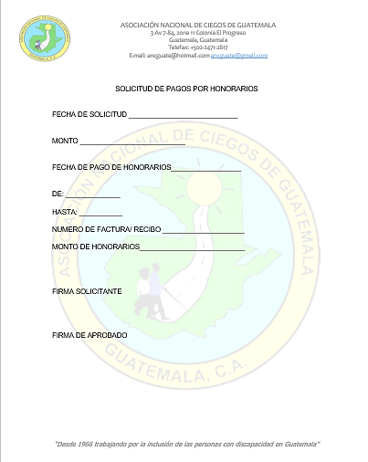
Solicitud de Pagos por Honorarios

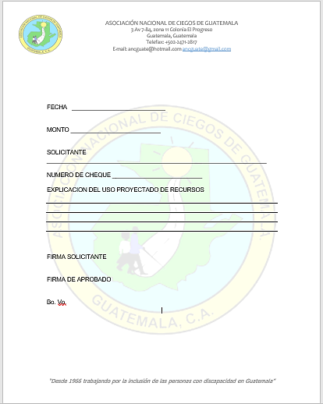
Solicitud de Compras / Proveedores
SOLICITUD DE COMPRAS/PROVEEDORES

Liquidación de Compras/Bienes o servicios
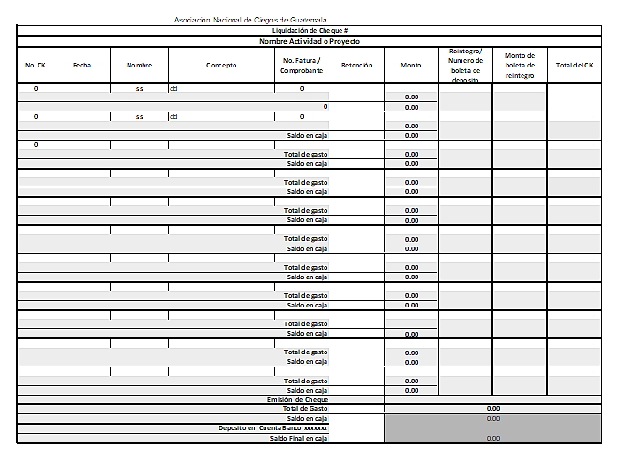
Formato Voucher PAGO
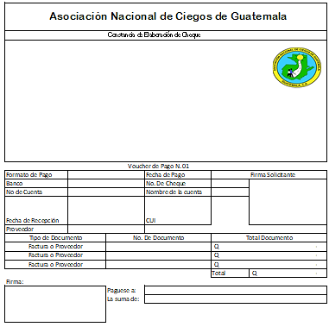

6.2. Referencias sobre documentación de soporte a considerar en diversos tipos de gastos
6.2.1. Documentación de soporte para pago a proveedores
La documentación de soporte para el caso de pago a proveedores es la siguiente:
a. Factura del Proveedor o recibo si es una institución del Estado
b. Recibo de Caja (si es factura cambiaria, o si en la misma así se requiere). Vale de la Tesorería de la ANCG, (caso excepcional, si se efectuó algún anticipo)
c. Orden de Compra, cuando aplique
d. Solicitud de compra
e. Cotizaciones del Bien o servicio (Según normativa vigente)
f. Constancia de Ingreso a almacén
g. Listado de asistencia o participación cuando sea el caso de pago de alimentos o movilidad (pago transporte)
h. Certificación de la Sección de Inventarios (cuando corresponda)
i. Constancia de Retención ISR (cuando corresponda)
j. Orden de Trabajo debidamente autorizada, con detalle de materiales y repuestos. (en el caso de reparación o mantenimiento de vehículos, maquinaria o equipo e instalaciones, excepto en el caso de haber comprado repuestos)
k. Dictamen técnico (cuando corresponda)
l. En caso de publicidad en periódicos, radio, revistas (detalle de los Spot publicitarios si es por radio, página original del periódico donde se efectuó la publicidad, revista original donde se efectuó la publicación).
m. En caso de impresión de revistas o material publicitario (revista, afiche, periódico, tríptico, otros) almacenar una copia en original para archivo (cuando aplique por la cantidad de material impreso).

6.2.2. Documentación de soporte para Liquidación de viáticos internos
La documentación de soporte para el caso de liquidación de viáticos internos es la siguiente:
a. Formulario de Viático Nombramiento
b. Formulario de Viático Anticipo (en los casos que se otorgue anticipo)
c. Formulario de Viático Constancia
d. Formulario de Viático Liquidación
e. Informe de comisión
f. Facturas de otros gastos relacionados con la comisión
g. listados de viáticos/ movilidad (para pago de viáticos o transporte de participantes en actividades)
h. Boleta de depósito original o de transferencia (cuando corresponda)

6.2.3. Documentación de soporte para Liquidación de viáticos en el exterior
La documentación de soporte para el caso de liquidación de viáticos en el exterior es la siguiente:
- Documentos del nombramiento para la comisión correspondiente
- Hoja de tipo de cambio Q/$ (vigente al día del pago del anticipo)
- Copia del boleto aéreo o el boleto electrónico/ boarding pass
- Factura de recargos de la línea Aérea
- Fotocopia del Pasaporte del delegado, nombrado para la comisión (en las hojas donde se consignan datos personales y conste el paso por migración)
- Informe de la comisión efectuada, de acuerdo con el lineamiento para presentación de informe establecido
- Formulario de viático anticipo (en los casos que se otorgue anticipo)
h. Formulario de viático liquidación
i. Boleta de depósito/transferencia original, cuando corresponda.

6.2.4. Debe llevarse un control de los rechazos y cumplimiento de devolución de documentos, en el cual debe quedar registrada la incidencia de estos.
6.2.5. Los documentos que amparan el movimiento financiero son los mismos expedientes realizados en el mes por el Asistente administrativo y financiero de la Sección de Tesorería.

